国家标准《薄膜太阳能用碲锌镉靶材》

编制说明

（审定稿）

国家标准《薄膜太阳能用碲锌镉靶材》起草小组

二0一九年八月

国家标准《薄膜太阳能用碲锌镉靶材》编制说明

1、工作情况
1.1任务来源
随着煤、石油、天然气等能源日益枯竭和环境污染日益加剧,人们迫切需要寻找清洁可再生新能源。作为地球无限可再生的无污染能源———太阳能的应用日益引起人们的关注,将太阳能转化为电能的太阳能电池的研制得到了迅速发展。目前以商品化的晶体硅太阳能电池的光电转化效率最高,但受材料纯度和制备工艺限制,成本高,很难再提高转化效率或降低成本。业内人士自热而然将目光转向了成本较低的薄膜电池。薄膜电池是将一层薄膜制备成太阳能电池，因薄膜太阳能电池具有生产制造成本低、能量回收期短、便于大面积连续生产等突出优势，且薄膜电池太阳电池除了平面之外，也因为具有可挠性可以制作成非平面构造其应用范围大，可与建筑物结合或是变成建筑体的一部份，被公认为未来太阳能电池发展的主要方向。
而目前碲锌镉材料，作为直接带隙化合物半导体，带隙根据组成而变化，范围为约 1.4 至 2.2eV。在理想的光吸收材料范围内，非常适合做太阳能电池的窗口层。薄膜太阳能电池碲锌镉(CTZ)靶材是由碲、锌、镉合成的非金属无机材料，经过热压烧结等工艺成型，常见的有平面靶材和旋转靶材，主要用于薄膜太阳电池， CTZ薄膜电池具有敏感的元素配比和复杂的多层结构，性能稳定、抗辐射能力强，光电转换效率高，接近于目前市场主流产品晶体硅太阳电池转换效率，相对成本却低近30%，正是因为其性能优异被国际上称为下一代高性价比太阳能电池；现在碲锌镉太能薄膜电池的应用正日益广泛，无论是在地面阳光发电还是在空间卫星动力电源的应用上具有广阔的市场前景，碲锌镉靶材材料是在薄膜类太阳能电池行业应用中占比越来越高的高新材料。
碲锌镉太阳能光伏材料已广泛生产和应用，但作为生产碲锌镉薄膜太阳能电池的原料的碲锌镉靶材还没有制定相应的产品标准，查阅相关的国际方面的资料，也没有这类的碲锌镉靶材的产品标准，所以制定相应的碲锌镉靶材的产品标准是必要。
本标准制定任务由国标委发〔2018〕60号《国家标准化管理委员会关于下达2018年第三批国家标准制修订计划的通知》下达，项目计划序号为20182008-T-610，由广东先导稀材股份有限公司负责起草,计划于2019年12月前完成。
1.2申报单位简介
广东先导稀材股份有限公司2010年成立，注册资本2亿元。设于清远市高新技术产业开发区内，固定资产投资5.22亿元，一期规划建设面积为30万平方米，设计规划用地面积800余亩。公司主要经营范围为：工业原材料、化工材料、矿产原材料、红外材料、LED产品及元器件等的研发、生产、仓储、销售。公司的建设目标是成为全国重点硒、碲、镉、铋、镓、铟、锗等稀有金属深加工基地、出口基地，太阳能材料、LED 材料及红外材料研发、生产、销售基地及资源综合利用示范基地。
广东先导稀材股份有限公司是国家稀散金属工程中心设在单位。
广东先导稀材股份有限公司现有员工370人，其中研发与技术人员63人。其中，本科以上107人，大专及以下263人，科技人员占比17%，本科及以上占比29%。
公司申请专利57项，授权29项。其中，申请发明专利39项，获得授权发明专利,13项；申请实用新型专利17项，获得授权实用新型专利16项。2015年公司主导或参与了4项行业标准的起草和修订，现均已实施。
广东先导稀材股份有限公司建有五大功能中心及八个产业区。五大功能中心：产学研中心、生产中心、能源供应中心、综合回收利用中心、物流中心；八个产业区包括：超纯材料区、太阳能材料区、ITO靶材区、红外材料区、太阳能组件及LED 元器件区、特种气体及高纯化学试剂区、特种设备及材料区、先导大学。
公司拥有辉光放电质谱仪（GD-MS）、等离子体质谱仪（ICP-MS）、等离子体发射光谱仪（ICP-OES）、X荧光光谱仪（XRF）、电子扫描电镜（SEM）、激光粒度分析仪、红外光谱仪、激光干涉仪、3D 轮廓仪、三坐标测试仪等多种世界领先的大型精密检测设备。集团拥有的专业实验室已获得国际级别的CNAS实验室认证认可。
在体系建设方面，公司先后通过ISO9001质量管理体系认证、ISO14001环境管理体系认证、OHSAS18001职业健康安全管理体系认证、知识产权管理体系认证，以及ISO 17025实验室认可体系认证。
1.3 碲锌镉靶材的生产技术水平和生产规模
广东先导稀材股份有限公司的碲锌镉靶材从2014年已具备规模每年上万片的靶材生产并投入市场使用，技术水平已和国际同行处于同一水平。完全具备负责起草国家标准《薄膜太阳能用碲锌镉靶材》的水平和能力。
以下图片是一些碲锌镉靶材的实物图片
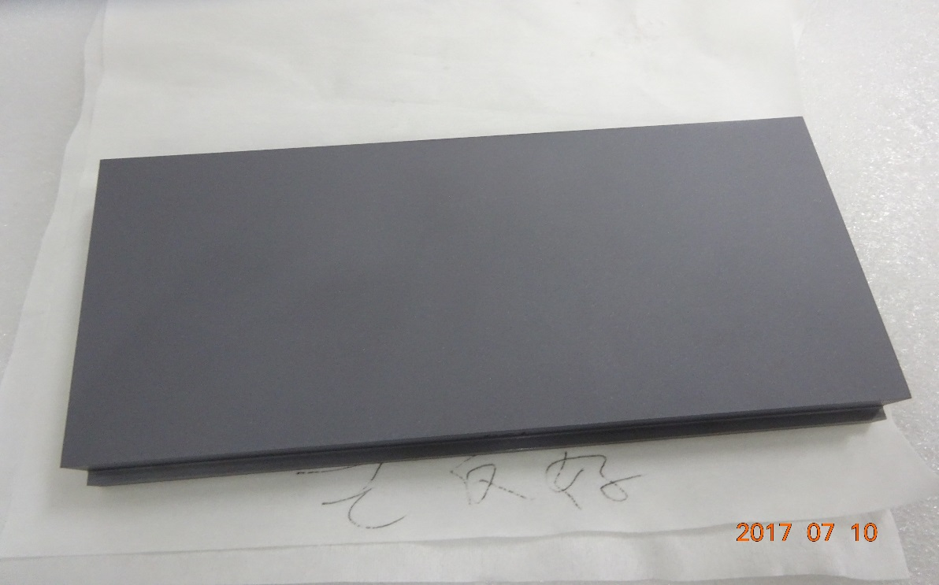
（碲锌镉靶材平面靶）

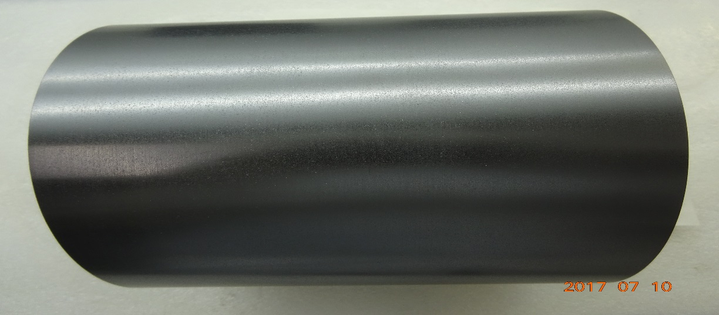
（碲锌镉靶材旋转靶）
2 、编制原则和依据
本标准在参照国内外生产和应用技术水平的基础上制定，体现了国内大多数用户和生产企业的技术水平，有利于规范国内市场，切实可行，具有可操作性，同时充分考虑相关企业、使用单位等各方面的意见和建议。同时，也体现了与国际先进水平接轨，对国内生产企业及相关行业的技术进步将产生积极的推动作用。
3、起草本标准的调查和和调研情况
3.1广东先导稀材股份有限公司接受到起草任务后，将公司研发、生产、销售、质检、检测等各方面的主要骨干集中在一起，形成了起草制定本标准的基本意见及方案，确定了主要人员和时间要求。
3.2 广东先导稀材股份有限公司接受到起草任务后，对公司历年来在碲锌镉靶材方面的研发和生产情况进行了详细的调查和统计，对销售及客户的要求进行了统计和归纳，了解了在生产过程中的相关信息及综合要求、特别是对生产过程中的杂质控制情况进行了系统分析，加上客户及市场上的主流要求，得到了碲锌镉靶材在化学成分方面的普遍要求以及物理技术参数要求，并形成标准的要求。
3.3向广西柳州百韧特、汉能公司、杭州尚越光电、广西冶金质监站、比利时优美科公司、FS公司等单位寄出了本标准的讨论稿，将根据这些单位的讨论意见进一步完善标准文本，使得本标准具有更广泛的代表性。
3.4 在2019年5月于乌鲁木齐举行的《新材料领域先进功能材料关键技术研究》课题会议上对《薄膜太阳能电池用碲锌镉靶材》（讨论稿）进行了标准讨论会议，与会专家提出了主要修改意见如下：
3.4.1 规范性引用文件编号要准确；
3.4.2 杂质成分表不规范；
3.4.3化学成分仲裁取制样要详细说明；
3.4.4检验结果判定的描述不准确。
3.5 在预审会议专家意见的基础上，整合各中要求，提出了审定稿。
4、本标准的使用和适应范围
4.1本标准规定了薄膜太阳能电池用碲锌镉靶材的要求、试验方法、检验规则及标志、包装、运输与贮存、质量证明书、订货单。
4.2 本标准适用于碲锌镉靶材，是制作薄膜太阳能电池的材料。
5、 本标准的主要技术内容和要求及相应说明
5.1化学成分
5.1.1主要成分
Cd:Zn:Te= 26:15:59 (质量分数)，偏差为±0.5%(质量分数)。
5.1.2薄膜太阳能电池用碲锌镉靶材的杂质成分应符合表1的规定。

表1 薄膜太阳能电池用碲锌镉靶材杂质成分

牌号 | 杂质含量，不大于（%）
BCZT-1 | Ag | Al | B | Bi | Ca | Cr | Fe | Mg
 | 0.0005 | 0.001 | 0.001 | 0.001 | 0.001 | 0.001 | 0.001 | 0.001
 | Mn | Na | Ni | Pb | Se | Si | Sn | 杂质总和
 | 0.0005 | 0.001 | 0.0005 | 0.001 | 0.001 | 0.001 | 0.001 | 0.01

5.1.3需方如对薄膜太阳能电池用碲锌镉靶材的化学成分有特殊要求时，由供需双方商定。

5.2物理性能
5.2.1密度：薄膜太阳能电池用碲锌镉靶材密度应≥5.45g/cm³；密度均匀性允许最大偏差≤±0.2％。

5.3物理规格
薄膜太阳能电池用碲锌镉靶材呈平板型和圆柱型，其规格尺寸及其偏差由供需双方商定，尺寸偏差<0.2mm。

5.4表面质量
5.4.1表面粗糙度：Ra≤2.0(μm)。
5.4.2薄膜太阳能电池用碲锌镉靶材呈黑色或灰黑色，颜色应均匀。
5.4.3薄膜太阳能电池用碲锌镉靶材表面应平整，无裂纹，无明显崩边，无外来夹杂物、缺陷和污染物。

5.5试验方法

5.5.1化学成分分析方法
薄膜太阳能电池用碲锌镉靶材化学成分的仲裁分析方法由供需双方商定。
5.5.2物理性能检验方法

5.5.2.1薄膜太阳能电池用碲锌镉靶材的密度测定按GB/T 5153－2005的规定进行。
5.5.2.2薄膜太阳能电池用碲锌镉靶材的物理规格用相应精度的量器测定。

5.5.2.3薄膜太阳能电池用碲锌镉靶材的表面质量用目视法或相应仪器检验。

5.6 检验规则

5.6.1检查和验收
5.6.1.1薄膜太阳能电池用碲锌镉靶材应由供方质量技术监督部门进行检验，保证产品质量符合本标准或订货单（合同）的规定，并填写质量证明书（合格证）。
5.6.1.2需方应对收到的产品按本标准的规定进行检验。如检验结果与本标准或订货单（合同）的规定不符时，应在收到产品之日起30天内向供方提出，由供需双方协商解决。如需仲裁，仲裁取样在需方由供需双方共同进行。

5.6.2组批
薄膜太阳能电池用碲锌镉靶材应成批提交检验，每批应由同一生产工艺、同一批原料生产的产品组成。

5.6.3检验项目
5.6.3.1每批薄膜太阳能电池用碲锌镉靶材应进行化学成分、物理性能的检验
5.6.3.2每块（件）薄膜太阳能电池用碲锌镉靶材应进行物理规格、表面质量的检验。

5.7仲裁取样和制样
5.7.1化学分析仲裁样的采取和制备
薄膜太阳能电池用碲锌镉靶材化学分析仲裁样的采取和制备方法：从产品中按块（件）随机抽取10%样品，但不少于1片（件），用线切割机等距割取，磨碎，每个样品分为3份，每份不少于100g；或由供需双方商定取样方法。
5.7.2物理性能检验仲裁样的采取
密度检验试样的采取：从产品中按块（件）随机抽取10%样品，但不少于1片（件），用线
切割机等距割取，进行密度的测定。

5.8检验结果的判定
5.8.1薄膜太阳能电池用碲锌镉靶材检验结果的数值修约和修约后数值的判定按GB/T 8170中的有关规定进行。
5.8.2薄膜太阳能电池用碲锌镉靶材的化学成分、物理性能的检验结果与本标准3.2、3.3的规定不符时，该批判不合格。
5.8.3薄膜太阳能电池用碲锌镉靶材的物理规格、表面质量与本标准3.4、3.5的规定不符时，该块（件）判不合格。
6 主要技术指标确定依据
6.1薄膜太阳能用碲锌镉靶材的牌号定为一个牌号，是综合了中科院半导体材料研究所、First Solar（美国） 、BP Solar（美国）、Goldan Photon（美国）、 Matshita Battery（日本）等国内外碲锌镉靶材生产和使用单位的对碲锌镉靶材的要求，这些要求的最主要的共性如合成的原料、技术路线、要求控制的杂质元素等在本标准中得到体现，基本上都有类似共性的要求，所以本产品标准定为一个牌号：BCZT-1。
6.2 碲锌镉靶材标准中杂质元素的设定是依据国家相关标准，并根据国内外碲锌镉靶材产品研发和生产的实际情况和质量水平、碲锌镉靶材的应用领域标准及相关应用领域标准对碲锌镉靶材所含杂质的含量要求来制定的。该标准可适应以目前碲锌镉靶材的应用领域。主要杂质元素的确定是从危害性杂质、难除杂质、常见性杂质等三方面来确定的，杂质元素的范围充分综合了国内外主要应用领域的在材料合成方面提出的要求。
6.2.1 对材料有害元素的危害性杂质
对碲化镉靶材的应用具有危害性、对材料性能产生较大影响的元素是银、镍、硼、锌、镁等元素，这些元素可影响材料的禁带宽度，对材料的光谱响应造成影响，进而降低材料的光电转换效率。
6.2.2 难除杂质
碲锌镉靶材是由碲（99.999%）和锌（99.999%）及镉（99.999%）合成的，碲锌镉靶材的纯度取决于碲、锌、镉原料及的制取纯化，在碲、锌、镉原料的制取纯化中比较难除的杂质是硒、铅、钠等，尤其是碲原料中的硒元素除去占了碲纯化相当高的生产成本。
6.2.3 常见性杂质
碲锌镉靶材一般是合成生产成碲化镉和碲化锌，然后由碲化镉和碲化锌混合压靶而成，这个生产过程较为复杂，使用的设备仪器较多，极易污染，特别是铁、钙、硅、铝、镍、钠等环境和设备易污染的杂质需要特别控制，也成为产品需要控制的杂质元素要求。

7、产品质量稳定性试验报告
7.1为验证本产品质量是否稳定，各项性能指标是否满足要求，标准起草小组决定，成立由质量部、生产部和实验室共6人的试验组，跟踪连续生产的3批碲锌镉靶材产品。实验时间从2018年9月15日至2019年3月15日，共6个月时间。具体性能数据如下：
测试日期 | 靶材编号 | Cd | Zn | Te | O | C | Ag
 | 标准 | 26+/-0.5  (wt%) | 15+/-0.5  (wt%) | 59+/-0.5  (wt%) | ≤300  ppmw | ≤200  ppmw | ≤5  ppmw
2018/9/15 | CZT-F11-51 | 25.77 | 15.21 | 59.02 | 135 | 80 | <0.2
2018/10/15 | CZT-F11-51 | 25.59 | 15.16 | 59.25 | 120 | 70 | <0.2
2018/11/15 | CZT-F11-51 | 25.82 | 15.05 | 59.13 | 147 | 80 | <0.2
2019/3/15 | CZT-F11-51 | 25.74 | 14.91 | 59.35 | 138 | 70 | <0.2
测试日期 | 靶材编号 | Al | B | Bi | Ca | Cr | Fe
 | 标准 | ≤10  ppmw | ≤10  ppmw | ≤10  ppmw | ≤10  ppmw | ≤10  ppmw | ≤10  ppmw
2018/9/15 | CZT-F11-51 | <0.5 | <0.2 | <1 | <0.2 | <0.2 | 0.58
2018/10/15 | CZT-F11-51 | <0.5 | <0.2 | <1 | 0.30 | <0.2 | 0.60
2018/11/15 | CZT-F11-51 | <0.5 | <0.2 | <1 | <0.2 | <0.2 | 0.53
2019/3/15 | CZT-F11-51 | <0.5 | <0.2 | <1 | 0.30 | <0.2 | 0.57
测试日期 | 靶材编号 | Mg | Na | Ni | Pb | Se | Si
 | 标准 | ≤10  ppmw | ≤10  ppmw | ≤5  ppmw | ≤10  ppmw | ≤10  ppmw | ≤10  ppmw
2018/9/15 | CZT-F11-51 | <0.2 | <0.5 | 0.30 | <1 | <1 | 2.60
2018/10/15 | CZT-F11-51 | <0.2 | <0.5 | <0.2 | <1 | <1 | 2.50
2018/11/15 | CZT-F11-51 | <0.2 | <0.5 | 0.30 | <1 | <1 | 2.70
2019/3/15 | CZT-F11-51 | <0.2 | <0.5 | <0.2 | <1 | <1 | 2.70
测试日期 | 靶材编号 | Sn | Mn | 密度 | 密度均匀性 | 粗糙度
 | 标准 | ≤10  ppmw | ≤5  ppmw | ≥5.45g/cm³ | ≤+/-0.2% | Ra≤2.0(μm)
2018/9/15 | CZT-F11-51 | <0.5 | <0.2 | 5.68 | 0.01% | 1.466
2018/10/15 | CZT-F11-51 | <0.5 | <0.2 | 5.68 | 0.01% | 1.427
2018/11/15 | CZT-F11-51 | <0.5 | <0.2 | 5.68 | 0.01% | 1.478
2019/3/15 | CZT-F11-51 | <0.5 | <0.2 | 5.68 | 0.01% | 1.453

8、 标准水平
本标准规定的牌号具有先进性和国际通用性。
本标准达到国际先进水平。
9 、与相关法律法规的关系
本标准不存在与相关法律法规相抵触之处，也不与其他标准相冲突。
10 、标准属性
本标准为国家推荐性标准

国家标准《薄膜太阳能用碲锌镉靶材》起草小组
2019年

